

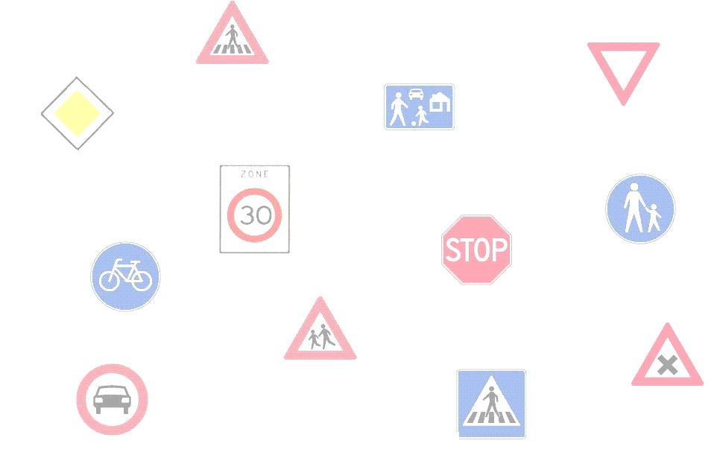

**Verkeersbordenspeurtocht**

**Verkeersborden, hoe zit het ook alweer?**

***Dit boekje is van ___________________________________ uit groep _______***

Er zijn vijf soorten borden. Als je goed naar de vorm en de kleur van een bord kijkt, weet je al met wat voor soort bord je te maken hebt. Het teken op een bord vertelt je de rest.



1. **'Je mag hier niet...' borden**

Deze borden zijn rond met een rode rand. Wat je niet mag, zie je

aan het teken in het bord.

1. **'Je moet hier...' borden**

Deze borden zijn rond en blauw. Wat je hier moet, zie je aan het

teken in het bord.

1. **'Pas op...' borden**

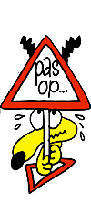Deze borden zijn driehoekig met de punt naar boven en met

een rode rand. Waarvoor je moet oppassen, zie je aan het teken in

het bord.



1. **'Kijk, hier is...' borden**

Deze borden zijn vierkant of rechthoekig en blauw. Wat hier is, zie

je aan het teken in het bord.

1. **Voorrangsborden**

Deze borden hebben geen vaste vorm of kleur. Ze geven aan wie

Voorrang moet geven of krijgen op een kruispunt. De

voorrangsborden gelden alleen voor bestuurders.

Als er geen teken in een 'Je mag hier niet...’ en 'Je moet hier...’ bord staat, geldt het bord voor alle bestuurders, van auto's en bromfietsen maar dus ook voor jou als je fietst. Alleen als er een voetganger op het bord staat, geldt het bord voor jou als je loopt (en ook als je skate of skeltert).

Enkele voorbeelden:

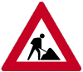

Je mag hier Je moet hier Pas op, er wordt

niet fietsen rechtsaf aan de weg gewerkt

Laten we eens kijken hoe het zit met de verkeersborden bij jouw school, de hoogste tijd voor een:

**Verkeersbordenspeurtocht**

Speurneus opgelet!

Je gaat beginnen aan een fotospeurtocht. Je weet hoe je moet lopen door goed de route te lezen en naar de foto’s te kijken. Over verschillende verkeersborden die je onderweg tegenkomt moet je vragen beantwoorden. Voordat je vertrekt kijk je eerst even of je alles bij je hebt: pen of potlood, een begeleider en natuurlijk deze speurtocht.

Veel succes!

*Verlaat de school aan de kant van de Rembrandtstraat en loop in de richting van de Burgemeester Jansenlaan*

|  |
| --- |
| **Fietser**  **Jij**  De fietser wil linksaf de Frans Halsstraat in. Jij wilt rechtdoor.  Wie mag er nu eerst? Leg ook uit waarom: ______________________________________________  ________________________________________________________________________________  ________________________________________________________________________________  ________________________________________________________________________________ |

*Loop verder langs de Rembrnadtstraat*

|  |  |
| --- | --- |
| **Auto**  **Jij** | Er komt een auto van rechts uit de Nicolaas Maesstraat.  Wie mag er nu eerst? Leg ook uit waarom:  ______­­­­­________________________________________­_  ______­­­­­________________________________________­_  _______________________________________________  ______­­­­­________________________________________­_  ______­­­­­________________________________________­_  _______________________________________________ |

*Wanneer je bij de parkeerplaats van het winkelcentrum aankomt*

|  |  |
| --- | --- |
| Straten zijn vaak genoemd naar iemand. Wie was Rembrandt?  _______________________________________________  ______­­­­­________________________________________­_  _______________________________________________  Hoe oud is hij geworden?  _______________________________________________ |  |

*Loop verder naar de Burgemeester Jansenlaan*

|  |  |
| --- | --- |
| verkeerjommeke | Aan het eind van de Rembrandtstraat staat dit driehoekige bord. Dit is een:   1. Je mag hier niet bord 2. Je moet hier bord 3. Pas op bord 4. Kijk hier is een bord 5. Voorrangsbord   *(zet een rondje om het juiste antwoord)*  Wat betekent dit bord?  _______________________________________________  _______________________________________________  _______________________________________________ |

*Loop rechtsaf de Burgemeester Jansenlaan in*

|  |  |
| --- | --- |
| Op dit huisje hangt een plattegrond. In welk vakje op de plattegrond ligt de Rembrandtstraat?  ________________________________________________  ________________________________________________  Kun je ook vinden in welk vakje de school ligt?  ________________________________________________ |  |

|  |  |
| --- | --- |
|  | Bij het winkelcentrum staan deze containers. Welke spullen kun je hier apart inleveren?  _______________________________________________  _______________________________________________ |
| Waarom wordt dit apart ingezameld?  ___________________________________________________________________________________  ___________________________________________________________________________________  ___________________________________________________________________________________  Welke spullen ken jij die nog meer apart worden ingezameld?  ___________________________________________________________________________________  ___________________________________________________________________________________  ___________________________________________________________________________________ | | |

*Loop verder langs de Burgemeester Jansenlaan in de richting van de rotonde*

|  |  |
| --- | --- |
| jongen boekje | Bij de rotonde staan een aantal ronde blauwe borden met pijlen. Dit zijn:   1. Je mag hier niet borden 2. Je moet hier borden 3. Pas op borden 4. Kijk hier is een borden 5. Voorrangsborden   *(zet een rondje om het juiste antwoord)*  Wat betekenen deze borden?    _______________________________________________  _______________________________________________  _______________________________________________ |

*Ga bij de rotonde rechtsaf, de Koninginneweg op*

|  |  |
| --- | --- |
| Hier staat een wegwijzer. Hoe ver is het fietsen naar Dordrecht.  ________________________________________________  Je fietst ongeveer 16 kilometer per uur. Hoelang is het fietsen naar Dordrecht?  _______________________________________________ |  |

*Loop verder langs de Koninginneweg*

|  |  |
| --- | --- |
| 2jongens | Bij het winkelcentrum staat dit ronde blauwe bord.  Wat betekent dit bord?    _______________________________________________  _______________________________________________  _______________________________________________  Mag je lopend je fiets meenemen het winkelcentrum in, of moet je hem hier laten staan?  _______________________________________________  _______________________________________________  _______________________________________________ |

*Loop verder langs de Koninginneweg*

|  |  |
| --- | --- |
| Beschrijving: http://www.stichtingvlinders.nl/uploads/photos/School%20Bus%20-%20Cartoon%207.jpg | Je komt nu deze bushalte tegen.  Iedere bus heeft een nummer. Welke bussen stoppen bij deze halte?  Nummer: __________ en __________ en __________  Al deze bussen hebben hetzelfde eindpunt. Waar is dat?  _______________________________________________  _______________________________________________  _______________________________________________  De school gaat om 15:15 uur uit. Hoe laat komt de eerste bus naar Dordrecht, centrum gaat?  _______________________________________________  _______________________________________________  Welk nummer heef deze bus? ______________________ |

*Ga rechtsaf en loop een heel klein stukje de Frans Halsstraat in*

|  |  |
| --- | --- |
| Wanneer jij op de fiets van school komt en je wilt linksaf naar winkelcentrum ‘Passage’. Mag je dan gelijk linksaf slaan of moet je eerst de Koninginneweg oversteken? Leg uit waarom:  _____________________________________________­___  ________________________________________________  ________________________________________________  *________________________________________________* |  |

*Loop weer terug naar de Koninginneweg en ga rechtsaf.*

|  |  |
| --- | --- |
|  | Vlak voor het kruispunt kom je dit bord tegen.  Welke vorm heeft dit bord?  ________________________________________________  Dit is een:   1. Je mag hier niet bord 2. Je moet hier bord 3. Pas op bord 4. Kijk hier is een bord 5. Voorrangsbord   *(zet een rondje om het juiste antwoord)*  Wat betekent dit bord?    _______________________________________________  _______________________________________________  _______________________________________________ |

|  |  |
| --- | --- |
| Wanneer jij op de fiets rechtdoor gaat en het verkeerslicht is groen. Kunnen er dan toch auto’s aankomen? Leg uit waarom:  _____________________________________________­___  ________________________________________________  ________________________________________________  *________________________________________________* |  |

|  |  |
| --- | --- |
|  | Het verkeerslicht springt op oranje. Mag je nu nog doorrijden? Leg uit waarom:  ________________________________________________  _______________________________________________  _______________________________________________  _______________________________________________ |

|  |  |
| --- | --- |
| Op het kruispunt zie je een aantal keer dit bord staan. Wat betekent het witte bordje dat onder het verkeersbord hangt?  _____________________________________________­___  ________________________________________________  ________________________________________________  *________________________________________________* |  |

|  |
| --- |
| Op de kruising Koninginneweg / Stationsweg staan een heleboel verkeersborden. Schrijf hieronder op welke borden je hier allemaal ziet staan:  *Wanneer je niet weet wat het bord betekent, mag je hem ook natekenen.*  ____________________________________________  ____________________________________________  ____________________________________________  _________________________________________________________________________________  _________________________________________________________________________________  _________________________________________________________________________________  _________________________________________________________________________________  _________________________________________________________________________________  _________________________________________________________________________________  _________________________________________________________________________________  _________________________________________________________________________________  _________________________________________________________________________________  _________________________________________________________________________________  _________________________________________________________________________________  _________________________________________________________________________________ |

*Loop rechtsaf de Jan Steenstraat in*

|  |  |
| --- | --- |
| Aan het begin van de Paulus Potterstraat staat dit verkeersbord. Wat betekent dit bord?  ________________________________________________  ________________________________________________  ________________________________________________  ________________________________________________  Geldt dat ook voor jou als fietser? Leg uit waarom:  ________________________________________________  ________________________________________________  ________________________________________________  ________________________________________________  Welk bord staat er dan altijd aan de andere kant van de straat?  Bord-F06 f05  c01  **A**  **B**  **D**  **C** |  |

*Loop rustig via de Rembrandtstraat terug naar school. Vul in de klas de laatste vragen in*.

Teken op onderstaande kaart waar de school staat en welke route we net hebben gelopen.

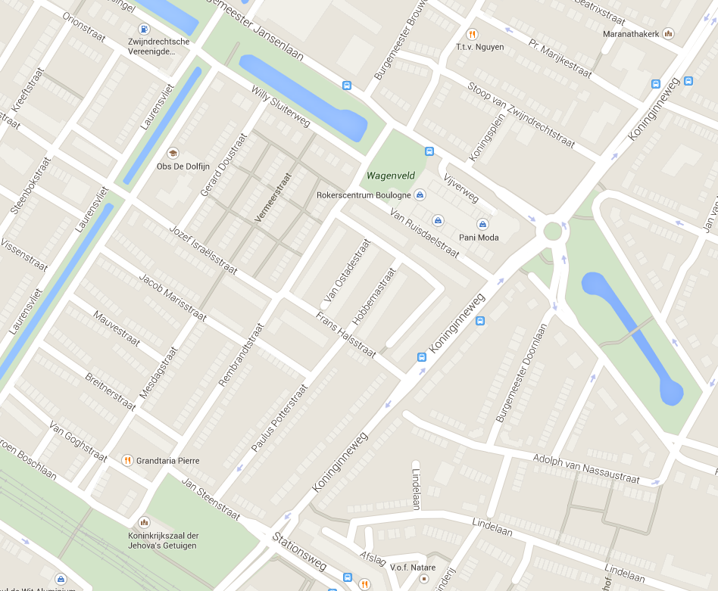

Hoe ga jij meestal naar school?

🔿 a) ik word met de auto gebracht

🔿 b) ik fiets samen met mijn vader of moeder

🔿 c) ik fiets alleen / met een vriend(in)

🔿 d) ik loop met mijn vader of moeder

🔿 e) ik loop alleen / met een vriend(in)

🔿 e) anders, namelijk __________________________________________________

Vind je het veilig om zo naar school te gaan? _____________________________________

_________________________________________________________________________

Kom je wel eens gevaarlijke dingen tegen in het verkeer?

__________________________________________________________________________



__________________________________________________________________________

__________________________________________________________________________

__________________________________________________________________________

Kijk ook eens op [www.schoolopseef.nl](http://www.schoolopseef.nl)